程序代码

//#include

"ConsoleApplication1.cpp”

int max(int p[])

{

int j = p[0];

for (int i = 1; i <= 4; ++i)

if (p[i] > j) j = p[i];

return j;

}  
//#include

"ConsoleApplication1.cpp"

int min(int p[])

{

int j = p[0];

for (int i = 1; i <= 4; ++i)

if (p[i] < j) j = p[i];

return j;

}

程序结果

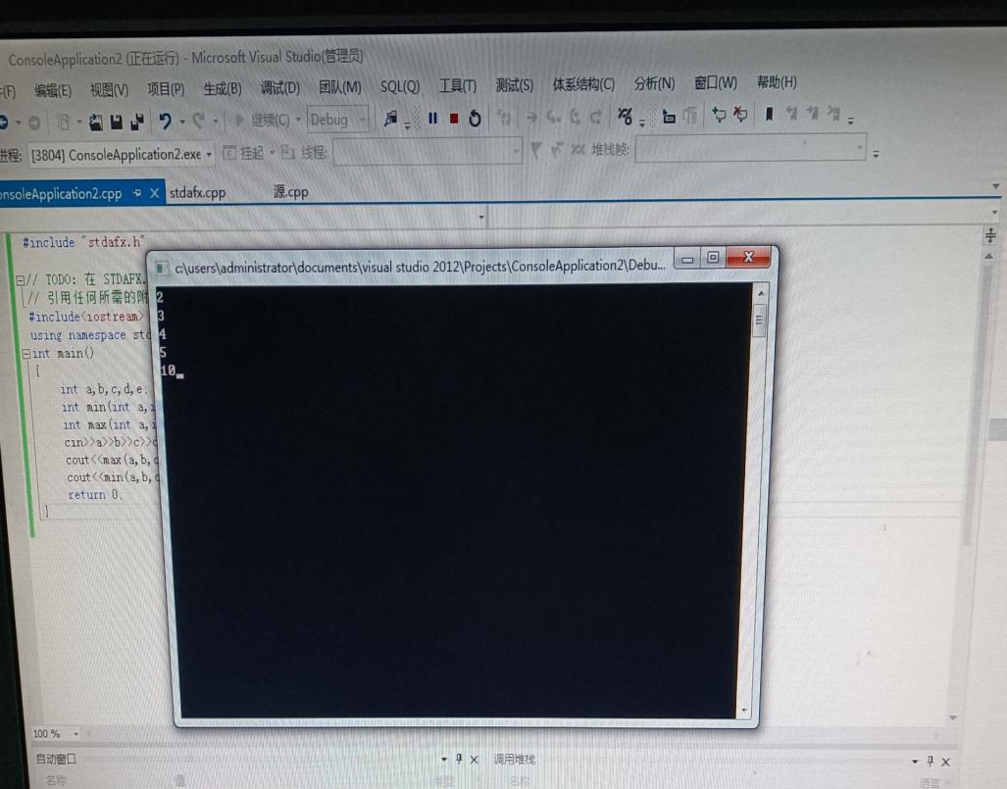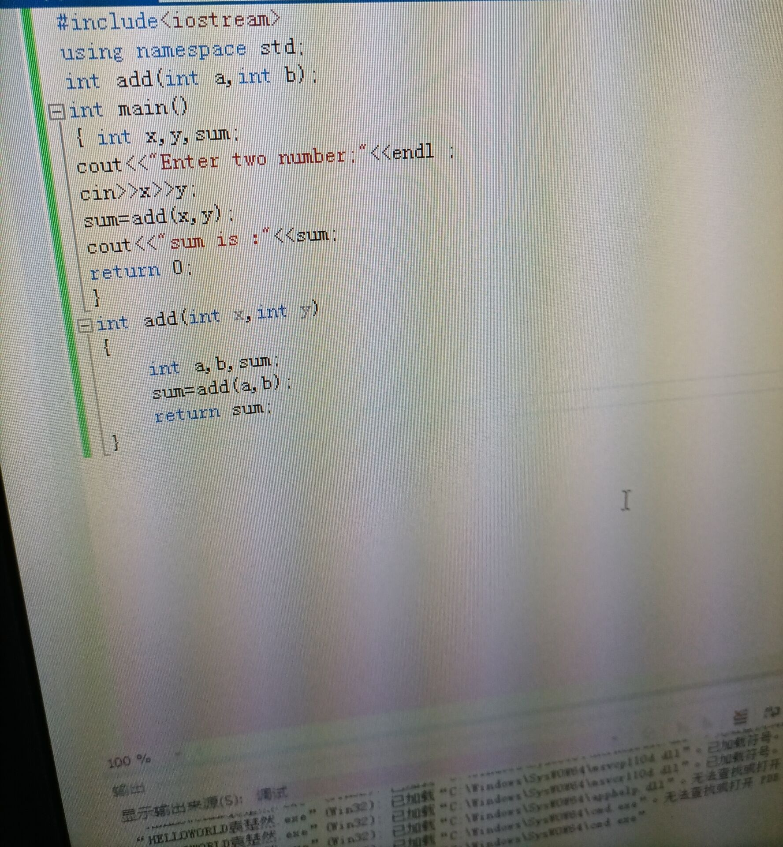

心得体会

通过此次课程设计，使我更加扎实的掌握了有关方面的知识，在设计过程中虽然遇到了一些问题，但经过一次又一次的思考，一遍又一遍的检查终于找出了原因所在，也暴露出了前期我在这方面的知识欠缺和经验不足。实践出真知，通过亲自动手制作，使我们掌握的知识不再是纸上谈兵。